МУНИЦИПАЛЬНОЕ ОБРАЗОВАНИЕ
«ЧАИНСКОЕ СЕЛЬСКОЕ ПОСЕЛЕНИЕ»
СОВЕТ ЧАИНСКОГО СЕЛЬСКОГО ПОСЕЛЕНИЯ

РЕШЕНИЕ

02.05.2017 с.Чаинск № 7

Об утверждении схемы избирательных округов по выборам депутатов Совета Чаинского сельского поселения

В соответствии с частью 4 статьи 44 Федерального закона от 06 октября 2003 г. № 131-ФЗ «Об общих принципах организации местного самоуправления в Российской Федерации», со статьей 19 Федерального закона «Об основных гарантиях избирательных прав и права на участие в референдуме граждан Российской Федерации», статьи 12 Закона Томской области «О муниципальных выборах в Томской области» и по согласованию с территориальной избирательной комиссией Чаинского района Томской области (решение № 1/1 от 15.02.2017), руководствуясь Уставом муниципального образования «Чаинское сельское поселение»,

Совет Чаинского сельского поселения РЕШИЛ:

1. Утвердить схему избирательных округов по выборам депутатов Совета Чаинского сельского поселения согласно приложению № 1.
2. Утвердить графическое изображение схемы избирательного участка по выборам депутатов Совета Чаинского сельского поселения согласно приложению № 2.
3. Опубликовать настоящее решение в печатном издании «Официальные ведомости Чаинского сельского поселения» и разместить на сайте муниципального образования «Чаинское сельское поселение» в информационно-телекоммуникационной сети «Интернет».
4. Настоящее решение вступает в силу со дня его официального опубликования (обнародования).

Глава Чаинского сельского поселения В.Н. Аникин

Приложение № 1
к решению Совета Чаинского
сельского поселения
от 02.05.2017 г. № 7

Схема избирательных округов
по выборам депутатов Совета Чаинского сельского поселения

Наименование избирательного округа | Границы округа | Количество избирателей
Чаинский семимандатный избирательный округ | Населенные пункты: с.Андреевка, с.Гришкино, с.Тоинка, д.Карамзинка, с.Светлянка, с.Чаинск | 536

Приложение № 2
к решению Совета Чаинского
сельского поселения
от 02.05.2022 г.№ 7

Графическое изображение схемы избирательного участка
по выборам депутатов Совета Чаинского сельского поселения

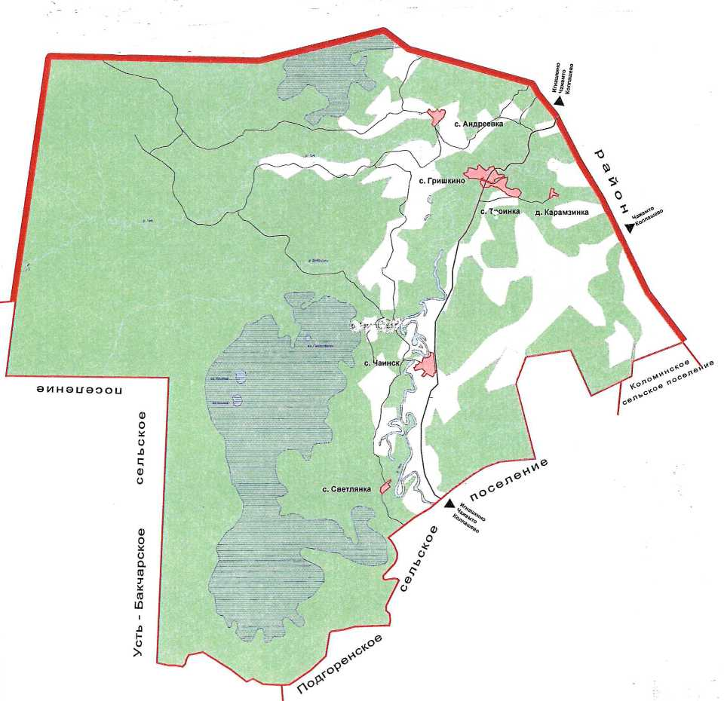

Чаинский семимандатный избирательный округ №1

